ỦY BAN NHÂN DÂN TP. HỒ CHÍ MINH

TRƯỜNG ĐẠI HỌC SÀI GÒN
KHOA CÔNG NGHỆ THÔNG TIN



BÁO CÁO THỰC HÀNH
MÔN NGÔN NGỮ LẬP TRÌNH C#
Tên đề tài: BÁO CÁO THỰC HÀNH CƠ SỞ DỮ LIỆU

Giảng viên hướng dẫn: Đỗ Như Tài
Sinh viên thực hiện: Đặng Hữu Đăng Tâm - 3124411265

TP. HỒ CHÍ MINH, THÁNG 10 NĂM 2026

THỰC HÀNH 6a

Bài tại lớp 1 — Quản lý môn học
1. Yêu cầu bài tập
Thiết kế Form quản lý môn học, thực hiện thêm, xóa và sửa dữ liệu trong bảng MonHoc của cơ sở dữ liệu QLSinhVien.
Khi thêm môn học, mã môn học và tên môn học không được để trống. Khi xóa, người dùng chỉ nhập mã môn học và để trống tên môn học. Khi sửa, người dùng nhập mã môn học và tên mới để cập nhật tên của môn học tương ứng.
Dữ liệu được lưu trong SQL Server.
2. Chuẩn bị cơ sở dữ liệu
Cơ sở dữ liệu QLSinhVien gồm năm bảng: Khoa, Lop, SinhVien, MonHoc và Diem. Mỗi bảng được bổ sung ít nhất năm dòng dữ liệu mẫu.
Bảng MonHoc có MaMonHoc là khóa chính và TenMonHoc lưu tên môn học. Mã được khai báo bằng VARCHAR(20), còn tên sử dụng NVARCHAR(100) để lưu tiếng Việt có dấu.
Các quan hệ giữa bảng được thiết lập bằng khóa ngoại. Bảng Lop tham chiếu Khoa, SinhVien tham chiếu Lop, còn Diem tham chiếu SinhVien và MonHoc.
Bảng Diem có khóa chính ghép gồm mã sinh viên và mã môn học. Điểm được giới hạn từ 0 đến 10 bằng ràng buộc CHECK.
Script tạo cơ sở dữ liệu và dữ liệu mẫu được lưu trong thư mục Database để sử dụng chung cho các bài tiếp theo.
3. Tổ chức chương trình
Bài tập được đặt trong project Bai01_QuanLyMonHoc, thuộc thư mục BaiTapWinform\TH6a.
File Program.cs khởi động chương trình. File KetNoiCSDL.cs lưu chuỗi kết nối đến SQL Server. File frmQuanLyMonHoc.cs chứa giao diện và các phương thức xử lý dữ liệu.
Chương trình sử dụng thư viện Microsoft.Data.SqlClient để làm việc với SQL Server. SqlConnection quản lý kết nối, SqlCommand chứa câu lệnh và các tham số.
4. Thiết kế giao diện
Giao diện gồm hai TextBox nhập mã môn học, tên môn học và ba Button Thêm, Xóa, Sửa, phù hợp với hình minh họa trong đề.
Độ dài tối đa của các ô nhập được đặt tương ứng với kích thước các cột trong cơ sở dữ liệu. Khi mở Form, con trỏ được đặt vào ô mã môn học.
Kết quả thao tác được thông báo bằng MessageBox. Dữ liệu sau khi thay đổi được xem trực tiếp trong SQL Server Management Studio.
5. Kết nối và truyền tham số
Chuỗi kết nối xác định tên SQL Server, cơ sở dữ liệu QLSinhVien và phương thức Windows Authentication. Tên server phải trùng với server đang được sử dụng trong SSMS.
Mỗi thao tác tạo một SqlConnection và SqlCommand riêng. Câu lệnh sử dụng các tham số @MaMonHoc và @TenMonHoc để nhận dữ liệu từ giao diện.
Việc truyền tham số giúp xử lý dữ liệu có dấu nháy và tránh ghép trực tiếp nội dung nhập vào câu SQL. Tham số tên môn học sử dụng SqlDbType.NVarChar để giữ tiếng Việt có dấu.
Các đối tượng kết nối và câu lệnh được khai báo bằng using để được giải phóng sau khi thực hiện, kể cả khi có lỗi.
6. Thêm môn học
Trước khi thêm, chương trình kiểm tra mã và tên môn học không được để trống. Mã được quy định sử dụng chữ không dấu, chữ số, dấu gạch ngang hoặc gạch dưới.
Nếu dữ liệu hợp lệ, chương trình thực hiện câu lệnh INSERT vào bảng MonHoc. Phương thức ExecuteNonQuery trả về số dòng bị ảnh hưởng.
Nếu thêm được dữ liệu, chương trình thông báo thành công và làm trống các ô nhập. Nếu mã đã tồn tại, ràng buộc khóa chính ngăn việc thêm trùng và chương trình hiển thị thông báo phù hợp.
7. Xóa và sửa môn học
Khi xóa, chương trình yêu cầu mã môn học có dữ liệu và ô tên để trống theo đề bài. Sau khi người dùng xác nhận, câu lệnh DELETE xóa môn học có mã tương ứng.
Nếu mã không tồn tại, chương trình thông báo không tìm thấy. Nếu môn học đang được bảng Diem tham chiếu, SQL Server từ chối xóa. Chương trình thông báo lý do và giữ nguyên dữ liệu điểm.
Khi sửa, cả mã và tên môn học phải được nhập. Câu lệnh UPDATE thay đổi TenMonHoc theo MaMonHoc. Mã môn học được dùng làm điều kiện tìm kiếm và không bị thay đổi.
8. Xử lý kết quả và lỗi
Chương trình kiểm tra số dòng trả về từ ExecuteNonQuery để phân biệt thao tác thành công với trường hợp không có mã phù hợp.
Các lỗi trùng khóa chính và vi phạm khóa ngoại được xử lý riêng để thông báo dễ hiểu. Những lỗi kết nối hoặc câu lệnh SQL khác được hiển thị cùng thông tin hỗ trợ xác định nguyên nhân.
Dữ liệu chỉ được thay đổi khi câu lệnh thực hiện thành công. Khác với các bài lưu danh sách trong bộ nhớ, dữ liệu đã ghi vào SQL Server vẫn tồn tại sau khi đóng chương trình.
9. Hình ảnh kết quả thực hiện
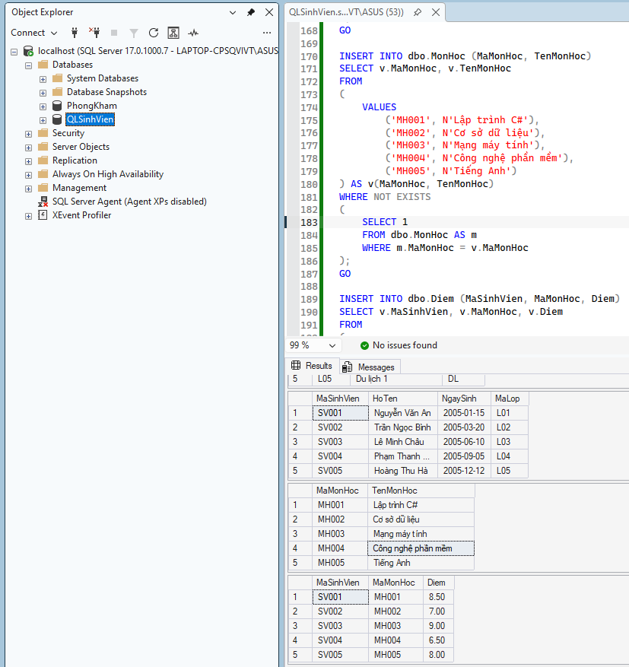Hình 1. Cơ sở dữ liệu dùng chung cho bài thực hành.
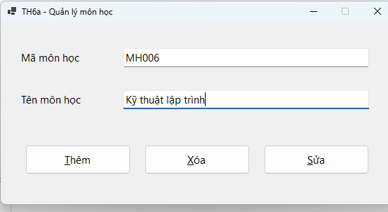
Hình 2. Giao diện quản lý môn học.
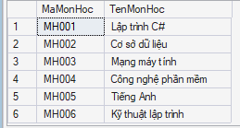
Hình 3. Môn học được thêm vào cơ sở dữ liệu.
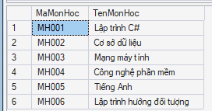
Hình 4. Cập nhật tên môn học theo mã.
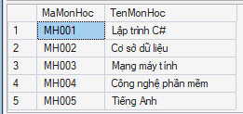
Hình 5. Xóa môn học khỏi cơ sở dữ liệu.
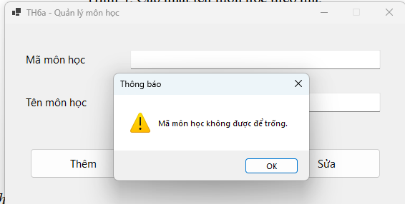
Hình 6. Kiểm tra dữ liệu trước khi cập nhật.

Bài nâng cao 1 — Quản lý sinh viên
1. Yêu cầu bài tập
Thiết kế Form quản lý sinh viên, thực hiện thêm, xóa và sửa dữ liệu trong bảng SinhVien của cơ sở dữ liệu QLSinhVien.
Khi thêm, người dùng phải nhập đủ mã lớp, mã sinh viên, họ tên và ngày sinh. Khi xóa, người dùng nhập mã sinh viên và họ tên, đồng thời để trống mã lớp và ngày sinh. Dòng bị xóa phải khớp cả mã và họ tên.
Khi sửa, mã sinh viên là bắt buộc. Người dùng phải nhập ít nhất một thông tin trong các trường mã lớp, họ tên hoặc ngày sinh. Trường nào không nhập thì giữ nguyên dữ liệu đang lưu.
2. Tổ chức chương trình
Bài tập được đặt trong project NangCao01_QuanLySinhVien, thuộc thư mục BaiTapWinform\TH6a.
File Program.cs khởi động chương trình. File KetNoiCSDL.cs chứa chuỗi kết nối đến SQL Server. File frmQuanLySinhVien.cs chứa giao diện và các phương thức xử lý dữ liệu.
Chương trình sử dụng lại cơ sở dữ liệu QLSinhVien đã tạo ở bài trước. Bảng SinhVien có khóa chính MaSinhVien và khóa ngoại MaLop tham chiếu đến bảng Lop.
3. Thiết kế giao diện
Giao diện gồm bốn TextBox nhập mã lớp, mã sinh viên, họ tên, ngày sinh và ba Button Thêm, Xóa, Sửa.
Ngày sinh sử dụng TextBox để người dùng có thể để trống khi xóa hoặc khi chỉ sửa những thông tin khác. Định dạng nhập được ghi trên giao diện là dd/MM/yyyy.
Độ dài tối đa của các ô mã và họ tên tương ứng với kích thước cột trong cơ sở dữ liệu.
4. Kiểm tra thông tin và ngày sinh
Chương trình kiểm tra dữ liệu theo từng chức năng, thay vì yêu cầu tất cả các ô luôn phải có nội dung.
Các trường mã được kiểm tra không rỗng và sử dụng chữ không dấu, chữ số, dấu gạch dưới hoặc gạch ngang. Họ tên được loại bỏ khoảng trắng ở đầu và cuối trước khi gửi đến SQL Server.
Ngày sinh được chuyển đổi bằng DateTime.TryParseExact với định dạng dd/MM/yyyy. Ngày không tồn tại hoặc nhập sai định dạng sẽ bị từ chối. Chương trình cũng không chấp nhận ngày sinh ở tương lai.
Khi người dùng bỏ trống ngày sinh trong thao tác sửa, chương trình không chuyển đổi và giữ nguyên ngày đang có.
5. Thêm sinh viên
Khi nhấn Thêm, chương trình kiểm tra đủ bốn thông tin. Nếu hợp lệ, câu lệnh INSERT thêm dữ liệu vào bảng SinhVien.
Các giá trị được truyền bằng tham số. Mã sinh viên và mã lớp sử dụng VarChar, họ tên sử dụng NVarChar và ngày sinh sử dụng kiểu Date.
Khóa chính ngăn việc thêm trùng mã sinh viên. Khóa ngoại yêu cầu mã lớp phải tồn tại trong bảng Lop. Nếu vi phạm, chương trình thông báo để người dùng sửa thông tin.
Sau khi thêm thành công, chương trình làm trống các ô nhập để chuẩn bị cho thao tác tiếp theo.
6. Xóa sinh viên
Theo yêu cầu đề bài, khi xóa chỉ nhập mã sinh viên và họ tên. Nếu mã lớp hoặc ngày sinh có nội dung, chương trình yêu cầu để trống hai trường này.
Sau khi người dùng xác nhận, câu lệnh DELETE sử dụng cả hai điều kiện MaSinhVien và HoTen. Vì vậy, chỉ nhập đúng mã nhưng sai họ tên sẽ không xóa được dòng dữ liệu.
Nếu sinh viên đang có dữ liệu trong bảng Diem, khóa ngoại ngăn xóa để tránh làm mất liên kết. Chương trình thông báo lý do và không tự xóa điểm liên quan.
7. Sửa một phần thông tin sinh viên
Khi sửa, chương trình yêu cầu mã sinh viên và ít nhất một trường cần thay đổi. Mã sinh viên được dùng để xác định dòng, không bị cập nhật.
Những ô bỏ trống được chuyển thành DBNull.Value khi tạo tham số. Trong câu lệnh UPDATE, hàm COALESCE chọn giá trị mới nếu có; nếu tham số là NULL thì sử dụng lại giá trị của cột hiện tại.
Cách xử lý này cho phép chỉ sửa họ tên, chỉ sửa ngày sinh hoặc chỉ chuyển lớp. Người dùng cũng có thể sửa nhiều trường trong cùng một thao tác.
Nếu mã lớp mới không tồn tại, SQL Server từ chối cập nhật. Câu lệnh UPDATE không lưu riêng các thay đổi còn lại khi bị lỗi khóa ngoại.
8. Kết nối và xử lý kết quả
Mỗi thao tác tạo SqlConnection và SqlCommand riêng. Các đối tượng được khai báo bằng using để giải phóng tài nguyên sau khi thực hiện.
ExecuteNonQuery trả về số dòng bị ảnh hưởng. Nếu bằng 0, chương trình thông báo không tìm thấy sinh viên khớp với thông tin nhập. Nếu có dòng được cập nhật, chương trình thông báo thành công.
Các trường hợp trùng mã, mã lớp không tồn tại và sinh viên có điểm tham chiếu được xử lý riêng. Các lỗi SQL Server khác được hiển thị để hỗ trợ kiểm tra kết nối hoặc cấu trúc dữ liệu.
9. Hình ảnh kết quả thực hiện
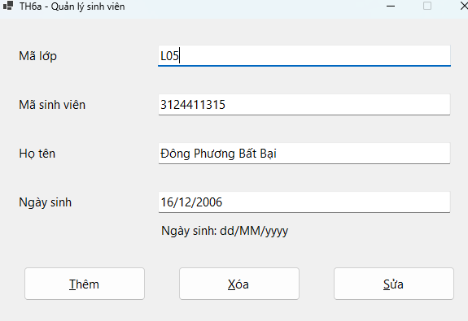Hình 1. Giao diện quản lý sinh viên.
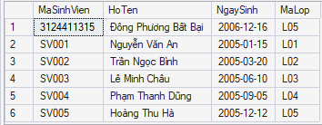
Hình 2. Thêm sinh viên vào cơ sở dữ liệu.
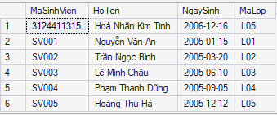
Hình 3. Sửa riêng họ tên sinh viên.
Hình 4. Giữ nguyên những trường không nhập khi sửa.
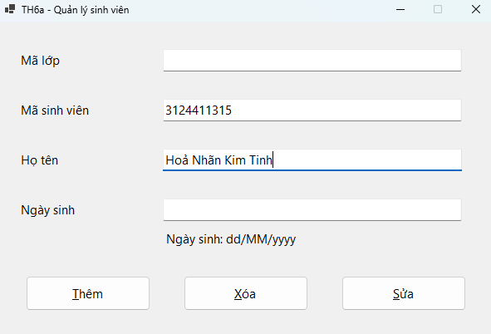Hình 5. Xóa sinh viên theo mã và họ tên.
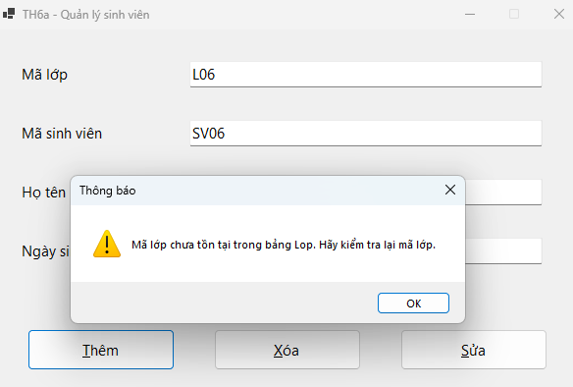Hình 6. Kiểm tra thông tin trước khi cập nhật

Bài nâng cao 2 — Quản lý điểm
1. Yêu cầu bài tập
Thiết kế Form quản lý điểm, thực hiện thêm, xóa và sửa dữ liệu trong bảng Diem của cơ sở dữ liệu QLSinhVien.
Khi thêm, người dùng phải nhập mã sinh viên, mã môn học và điểm. Khi xóa, người dùng nhập hai mã và để trống ô điểm. Khi sửa, người dùng nhập hai mã cùng giá trị điểm mới.
Điểm phải là số và nằm trong khoảng từ 0 đến 10 theo ràng buộc cơ sở dữ liệu.
2. Tổ chức chương trình
Bài tập được đặt trong project NangCao02_QuanLyDiem, thuộc thư mục BaiTapWinform\TH6a.
File Program.cs khởi động chương trình. File KetNoiCSDL.cs lưu chuỗi kết nối SQL Server. File frmQuanLyDiem.cs chứa giao diện, kiểm tra dữ liệu và các phương thức xử lý.
Chương trình sử dụng lại database QLSinhVien đã tạo. Bảng Diem có khóa chính ghép gồm MaSinhVien và MaMonHoc. Hai cột này đồng thời là khóa ngoại tham chiếu đến bảng SinhVien và MonHoc.
Mỗi sinh viên chỉ có một dòng điểm cho một môn học trong cấu trúc của bài thực hành.
3. Thiết kế giao diện
Giao diện gồm ba TextBox nhập mã sinh viên, mã môn học, điểm và ba Button Thêm, Xóa, Sửa.
Mã sinh viên và mã môn học có độ dài tối đa 20 ký tự, tương ứng với các cột trong cơ sở dữ liệu. Phần hướng dẫn trên Form nêu rõ khoảng điểm hợp lệ và cách nhập số thập phân.
Khi mở Form, con trỏ được đặt vào ô mã sinh viên. Kết quả thao tác được thông báo bằng MessageBox và được xem lại bằng truy vấn trong SSMS.
4. Kiểm tra mã và điểm
Chương trình yêu cầu mã sinh viên và mã môn học không được để trống. Các mã sử dụng chữ không dấu, chữ số, dấu gạch ngang hoặc gạch dưới.
Sự kiện KeyPress của ô điểm chặn những ký tự không phù hợp khi người dùng gõ. Chữ số và một dấu phân cách thập phân được phép nhập.
Khi nhấn Thêm hoặc Sửa, chương trình tiếp tục kiểm tra toàn bộ nội dung để xử lý cả dữ liệu được dán vào TextBox. Điểm được phép dùng dấu chấm hoặc dấu phẩy và có tối đa hai chữ số thập phân.
Dấu phẩy được đổi thành dấu chấm trước khi chuyển sang decimal bằng quy tắc InvariantCulture. Sau đó, chương trình kiểm tra giá trị nằm trong khoảng từ 0 đến 10.
5. Thêm điểm
Sau khi kiểm tra dữ liệu, chương trình thực hiện câu lệnh INSERT vào bảng Diem.
Mã sinh viên và mã môn học được truyền bằng tham số VarChar. Điểm được truyền bằng tham số Decimal với Precision bằng 4 và Scale bằng 2, khớp với cột DECIMAL(4,2).
Khóa chính ghép ngăn việc thêm trùng điểm của cùng một sinh viên trong cùng môn học. Khi cặp mã đã tồn tại, chương trình yêu cầu sử dụng chức năng Sửa.
Khóa ngoại yêu cầu sinh viên và môn học phải tồn tại trước khi thêm điểm. Nếu vi phạm ràng buộc, chương trình thông báo và không lưu dòng dữ liệu.
6. Xóa điểm
Khi xóa, chương trình yêu cầu nhập đầy đủ mã sinh viên và mã môn học, đồng thời để trống ô điểm theo đề bài.
Sau khi xác nhận, câu lệnh DELETE sử dụng cả hai mã trong điều kiện WHERE. Vì vậy, thao tác chỉ xóa điểm của đúng sinh viên và môn học được nhập.
Nếu không tìm thấy cặp mã, chương trình thông báo không có dòng điểm phù hợp. Việc xóa không tác động đến thông tin trong bảng SinhVien hoặc MonHoc.
7. Sửa điểm
Khi sửa, người dùng phải nhập hai mã và giá trị điểm mới. Điểm mới được kiểm tra giống thao tác thêm.
Câu lệnh UPDATE chỉ cập nhật cột Diem. Hai mã được dùng để xác định dòng và không bị thay đổi.
Nếu cặp mã tồn tại, điểm được cập nhật trong SQL Server. Nếu không tồn tại, chương trình thông báo thay vì tự thêm một dòng mới.
8. Kết nối và xử lý lỗi
Chương trình sử dụng SqlConnection để kết nối và SqlCommand để thực hiện các câu lệnh có tham số.
Các đối tượng được khai báo bằng using để giải phóng tài nguyên sau thao tác. Dữ liệu nhập không được nối trực tiếp vào câu SQL.
Giá trị trả về từ ExecuteNonQuery được dùng để xác định số dòng bị ảnh hưởng. Chương trình xử lý riêng lỗi trùng khóa và vi phạm ràng buộc. Những lỗi SQL Server khác được thông báo để hỗ trợ kiểm tra kết nối hoặc cấu trúc dữ liệu.
Sau khi thao tác thành công, các ô nhập được làm trống và con trỏ trở về ô mã sinh viên.
9. Hình ảnh kết quả thực hiện
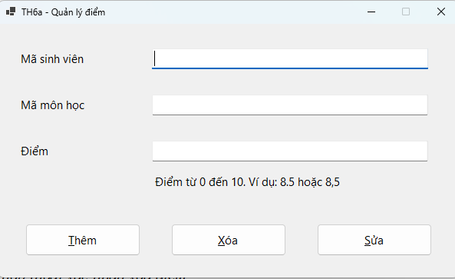Hình 1. Giao diện nhập mã sinh viên, mã môn học và điểm.
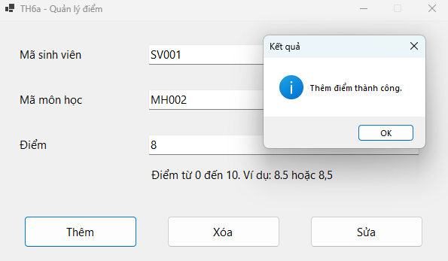
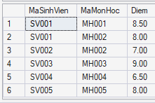
Hình 2. Thêm điểm vào cơ sở dữ liệu.
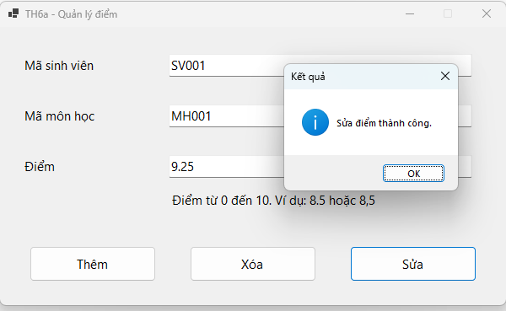Hình 3. Sửa điểm theo mã sinh viên và mã môn học.
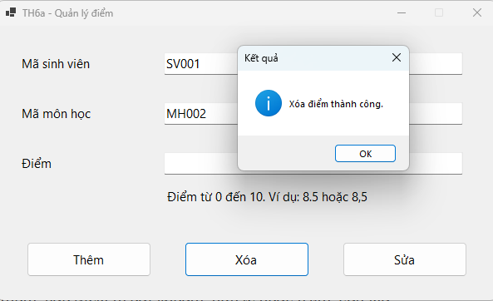Hình 4. Xác nhận trước khi xóa.
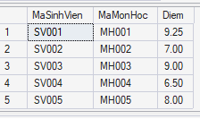
Hình 5. Kết quả sau khi xóa điểm.
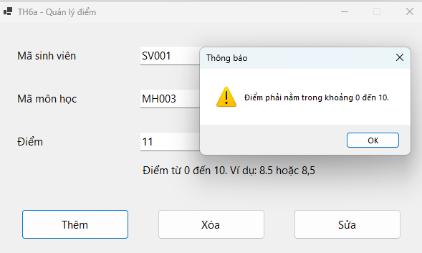Hình 6. Kiểm tra dữ liệu khi cập nhật điểm.

Bài về nhà 1 — Quản lý lớp
1. Yêu cầu bài tập
Thiết kế Form quản lý lớp, thực hiện thêm, xóa và sửa dữ liệu trong bảng Lop của cơ sở dữ liệu QLSinhVien.
Khi thêm, người dùng phải nhập đủ mã khoa, mã lớp và tên lớp. Khi xóa, chỉ nhập mã lớp và để trống mã khoa, tên lớp.
Khi sửa, mã lớp là bắt buộc. Mã khoa và tên lớp phải có ít nhất một trường được nhập. Trường nào không nhập thì giữ nguyên giá trị đang lưu trong cơ sở dữ liệu.
2. Tổ chức chương trình
Bài tập được đặt trong project VeNha01_QuanLyLop, thuộc thư mục BaiTapWinform\TH6a.
File Program.cs khởi động chương trình. File KetNoiCSDL.cs chứa chuỗi kết nối SQL Server. File frmQuanLyLop.cs chứa giao diện và các phương thức xử lý dữ liệu.
Chương trình dùng lại database QLSinhVien đã tạo. Bảng Lop có MaLop là khóa chính và MaKhoa là khóa ngoại tham chiếu đến bảng Khoa. Bảng SinhVien tham chiếu đến Lop thông qua MaLop.
3. Thiết kế giao diện
Giao diện gồm ba TextBox nhập mã khoa, mã lớp, tên lớp và ba Button Thêm, Xóa, Sửa.
Các ô mã có độ dài tối đa 20 ký tự. Ô tên lớp có độ dài tối đa 100 ký tự, tương ứng với các cột trong cơ sở dữ liệu.
Khi mở Form, con trỏ được đặt vào ô mã khoa. Kết quả thao tác được thông báo bằng MessageBox và được đối chiếu bằng truy vấn trong SSMS.
4. Kiểm tra dữ liệu nhập
Chương trình kiểm tra thông tin theo từng chức năng. Thêm yêu cầu đủ ba trường, xóa chỉ yêu cầu mã lớp, còn sửa yêu cầu mã lớp và ít nhất một giá trị cần thay đổi.
Mã khoa và mã lớp sử dụng chữ không dấu, chữ số, dấu gạch ngang hoặc gạch dưới. Các khoảng trắng ở đầu và cuối được loại bỏ trước khi gửi dữ liệu.
Nếu thông tin không hợp lệ, chương trình hiển thị thông báo và không thực hiện câu lệnh SQL.
5. Thêm lớp
Sau khi kiểm tra dữ liệu, chương trình thực hiện câu lệnh INSERT để thêm mã lớp, tên lớp và mã khoa vào bảng Lop.
Các giá trị được truyền bằng tham số. Mã lớp và mã khoa sử dụng VarChar, còn tên lớp sử dụng NVarChar để lưu tiếng Việt có dấu.
Khóa chính ngăn việc thêm trùng mã lớp. Khóa ngoại yêu cầu mã khoa phải tồn tại trong bảng Khoa. Nếu vi phạm, chương trình thông báo để người dùng điều chỉnh.
Khi thêm thành công, các ô nhập được làm trống để chuẩn bị thao tác tiếp theo.
6. Xóa lớp
Khi xóa, người dùng chỉ nhập mã lớp. Nếu mã khoa hoặc tên lớp có nội dung, chương trình yêu cầu để trống theo điều kiện của đề bài.
Sau khi người dùng xác nhận, câu lệnh DELETE xóa dòng có MaLop tương ứng. Nếu mã không tồn tại, chương trình thông báo không tìm thấy lớp.
Nếu lớp đang có sinh viên, khóa ngoại từ bảng SinhVien ngăn thao tác xóa. Chương trình giữ nguyên dữ liệu và thông báo lý do, không tự xóa sinh viên liên quan.
7. Sửa một phần thông tin lớp
Khi sửa, mã lớp được dùng làm điều kiện tìm kiếm và không bị thay đổi. Người dùng có thể sửa riêng mã khoa, riêng tên lớp hoặc cả hai.
Các trường bỏ trống được truyền vào SQL Server bằng DBNull.Value. Câu lệnh UPDATE sử dụng COALESCE để chọn giá trị mới nếu có, hoặc giữ giá trị cũ nếu tham số là NULL.
Nếu mã khoa mới không tồn tại, SQL Server từ chối câu lệnh cập nhật. Vì vậy, dữ liệu lớp không bị chuyển sang một khoa không hợp lệ.
8. Kết nối và xử lý kết quả
Chương trình sử dụng SqlConnection và SqlCommand của thư viện Microsoft.Data.SqlClient. Các câu lệnh sử dụng tham số thay vì ghép trực tiếp dữ liệu nhập.
ExecuteNonQuery trả về số dòng bị ảnh hưởng. Chương trình dựa vào kết quả này để thông báo thành công hoặc không tìm thấy mã lớp.
Các lỗi trùng mã, mã khoa không tồn tại và lớp đang có sinh viên được xử lý riêng. Các đối tượng kết nối được khai báo bằng using để giải phóng tài nguyên sau mỗi thao tác.
9. Hình ảnh kết quả thực hiện
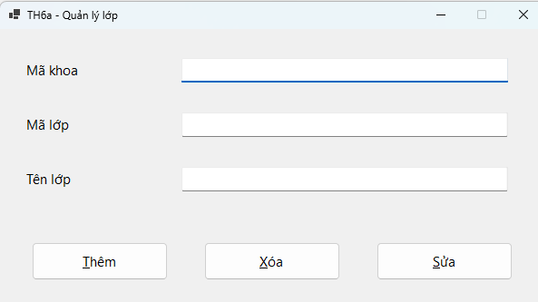Hình 1. Giao diện quản lý lớp.
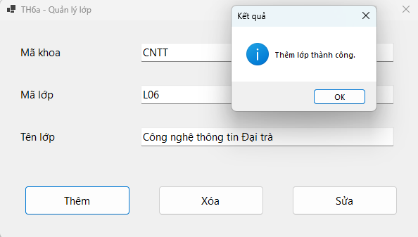Hình 2. Thêm lớp vào cơ sở dữ liệu.
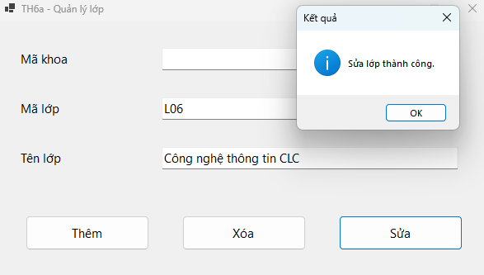Hình 3. Cập nhật tên lớp và giữ nguyên mã khoa.
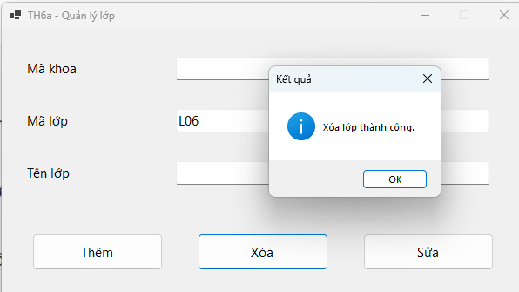Hình 4. Xóa lớp chưa có sinh viên.
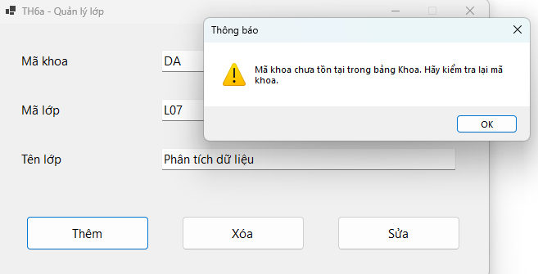Hình 5. Bảo vệ dữ liệu bằng ràng buộc khóa ngoại.

THỰC HÀNH 6b

Bài tại lớp 1 — Quản lý sinh viên bằng ComboBox và SqlDataReader
1. Yêu cầu bài tập
Thiết kế Form quản lý sinh viên với ComboBox hiển thị mã lớp từ bảng Lop.
Khi thêm, các thông tin phải được nhập đầy đủ, mã sinh viên không được trùng và sinh viên phải từ 17 tuổi trở lên, tính theo năm sinh.
Khi xóa hoặc sửa, chương trình kiểm tra sự tồn tại của khóa chính và các quan hệ khóa ngoại trước khi thực hiện. Việc nạp dữ liệu và kiểm tra sử dụng SqlDataReader.
2. Tổ chức chương trình
Bài tập được đặt trong project Bai01_SinhVienComboBox, thuộc thư mục BaiTapWinform\TH6b.
File Program.cs khởi động chương trình. File KetNoiCSDL.cs lưu chuỗi kết nối SQL Server. File frmSinhVienComboBox.cs chứa giao diện, kiểm tra thông tin và các thao tác cơ sở dữ liệu.
Chương trình sử dụng lại database QLSinhVien của bài thực hành trước. Các bảng liên quan gồm Lop, SinhVien và Diem.
3. Thiết kế giao diện
Giao diện gồm ComboBox chọn lớp, TextBox nhập mã sinh viên, họ tên, ngày sinh và ba nút Thêm, Xóa, Sửa.
ComboBox được đặt DropDownList để chỉ cho chọn những mã lớp đã nạp từ cơ sở dữ liệu. Ngày sinh được nhập theo định dạng dd/MM/yyyy.
Độ dài các ô mã và họ tên phù hợp với kích thước cột trong SQL Server. Kết quả được thông báo bằng MessageBox và đối chiếu bằng truy vấn trong SSMS.
4. Nạp mã lớp bằng SqlDataReader
Trong sự kiện Load, chương trình thực hiện câu lệnh SELECT MaLop từ bảng Lop, sắp xếp theo mã.
ExecuteReader trả về SqlDataReader. Vòng lặp Read đọc từng dòng và thêm mã lớp vào Items của ComboBox.
Nếu có dữ liệu, chương trình chọn lớp đầu tiên. Nếu bảng Lop rỗng, chương trình thông báo cần có lớp trước khi thêm sinh viên.
5. Kiểm tra khóa bằng SqlDataReader
Chương trình có phương thức CoDuLieu dùng SqlDataReader để xác định truy vấn có trả về dòng nào hay không thông qua thuộc tính HasRows.
Phương thức SinhVienTonTai kiểm tra mã trong bảng SinhVien. Phương thức LopTonTai kiểm tra mã lớp trong bảng Lop. Phương thức SinhVienDaCoDiem kiểm tra bảng Diem có tham chiếu sinh viên hay không.
Reader được giải phóng trước khi thực hiện truy vấn tiếp theo trên cùng kết nối. Lỗi kết nối được chuyển đến phần xử lý lỗi, không bị coi là kết quả không tồn tại.
6. Thêm sinh viên và kiểm tra tuổi
Khi thêm, chương trình kiểm tra đủ thông tin và chuyển ngày sinh bằng DateTime.TryParseExact.
Tuổi được tính bằng năm hiện tại trừ năm sinh, đúng yêu cầu chỉ xét năm. Nếu tuổi nhỏ hơn 17, chương trình thông báo và không thêm dữ liệu.
Sau đó, chương trình kiểm tra mã sinh viên chưa tồn tại và mã lớp vẫn tồn tại. Nếu đạt các điều kiện, câu lệnh INSERT được thực hiện bằng tham số.
Khóa chính và khóa ngoại trong database vẫn được giữ để xử lý trường hợp dữ liệu thay đổi sau bước kiểm tra.
7. Xóa và sửa sinh viên
Khi xóa, chương trình sử dụng mã sinh viên để xác định dòng. Trước khi DELETE, chương trình kiểm tra mã tồn tại và sinh viên chưa có dữ liệu trong bảng Diem.
Nếu sinh viên đã có điểm, chương trình thông báo và không thực hiện xóa. Nếu chưa có điểm và người dùng xác nhận, dòng sinh viên được xóa.
Khi sửa, người dùng nhập đầy đủ thông tin mới. Chương trình kiểm tra tuổi, sự tồn tại của sinh viên và lớp, sau đó cập nhật họ tên, ngày sinh và mã lớp. Mã sinh viên được dùng làm điều kiện và không bị thay đổi.
8. Kết nối và xử lý kết quả
Phương thức XuLyCSDL dùng chung cho việc mở kết nối và xử lý lỗi. SqlConnection, SqlCommand và SqlDataReader được khai báo bằng using để giải phóng tài nguyên.
Các câu lệnh sử dụng tham số có kiểu dữ liệu rõ ràng. Họ tên sử dụng NVarChar để lưu tiếng Việt, còn ngày sinh sử dụng Date.
ExecuteNonQuery cho biết số dòng bị ảnh hưởng. Khi thao tác thành công, chương trình thông báo, xóa các ô nhập và đặt con trỏ trở lại ô mã sinh viên.
9. Hình ảnh kết quả thực hiện
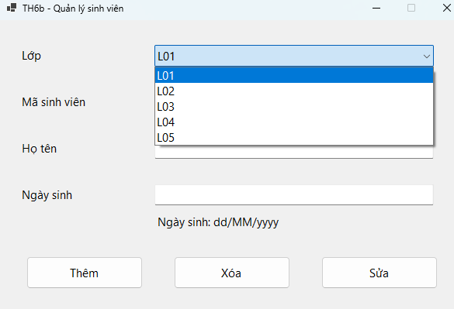Hình 1. Nạp mã lớp bằng SqlDataReader.
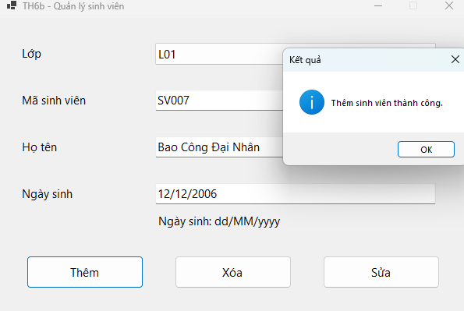
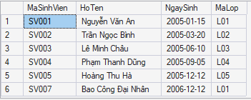
Hình 2. Thêm sinh viên đủ điều kiện.
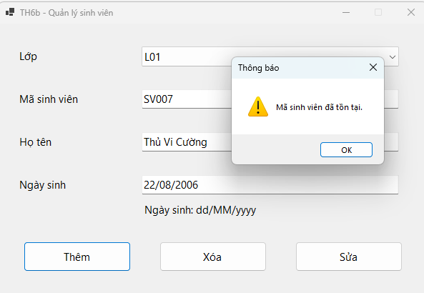Hình 3. Kiểm tra khóa chính trước khi thêm.
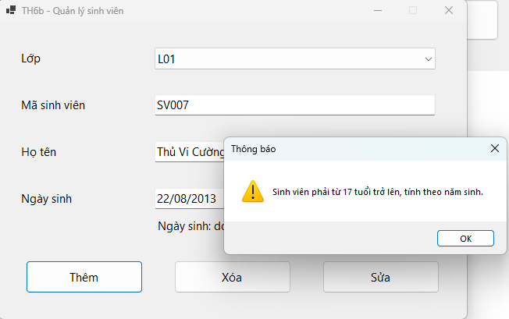Hình 4. Kiểm tra tuổi theo năm sinh.
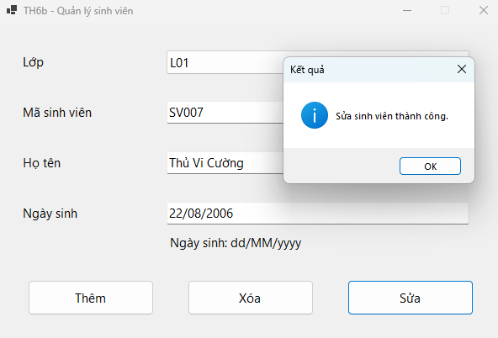Hình 5. Cập nhật thông tin sinh viên.
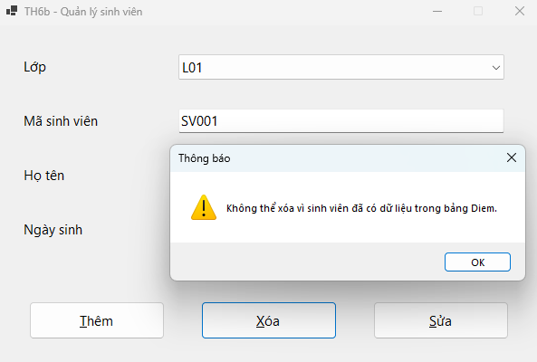Hình 6. Kiểm tra khóa ngoại trước khi xóa.

Bài tại lớp 2 — Quản lý điểm bằng ComboBox và SqlDataReader
1. Yêu cầu bài tập
Thiết kế Form cập nhật bảng Diem trong cơ sở dữ liệu QLSinhVien. Mã sinh viên được hiển thị trong ComboBox Sinh viên và mã môn học được hiển thị trong ComboBox Môn học.
Khi thêm, dữ liệu phải đầy đủ, điểm hợp lệ, các mã tham chiếu phải tồn tại và cặp mã sinh viên cùng mã môn học chưa có trong bảng Diem.
Khi xóa hoặc sửa, chương trình kiểm tra sự tồn tại của dòng điểm và các mã liên quan trước khi thực hiện.
Bài giải hiểu khoảng điểm (0–10) là lớn hơn 0 và nhỏ hơn 10.
2. Tổ chức chương trình
Bài tập được đặt trong project Bai02_DiemComboBox, thuộc thư mục BaiTapWinform\TH6b.
File Program.cs khởi động chương trình. File KetNoiCSDL.cs lưu chuỗi kết nối SQL Server. File frmDiemComboBox.cs chứa giao diện, nạp danh sách và xử lý thêm, xóa, sửa.
Chương trình sử dụng lại database QLSinhVien. Bảng Diem có khóa chính ghép gồm MaSinhVien và MaMonHoc. Hai cột này tham chiếu đến bảng SinhVien và MonHoc.
3. Thiết kế giao diện
Giao diện gồm hai ComboBox chọn sinh viên, môn học, một TextBox nhập điểm và ba Button Thêm, Xóa, Sửa.
Hai ComboBox được đặt DropDownList để người dùng chỉ chọn mã được nạp từ cơ sở dữ liệu.
Khi thay đổi sinh viên hoặc môn học, ô điểm được làm trống để tránh sử dụng nhầm giá trị của lựa chọn trước. Chương trình không tự hiển thị điểm đang lưu khi đổi lựa chọn; người dùng nhập giá trị cần thêm hoặc sửa.
4. Nạp dữ liệu bằng SqlDataReader
Trong sự kiện Load, chương trình truy vấn danh sách mã sinh viên và mã môn học, sau đó đọc từng dòng bằng SqlDataReader để thêm vào ComboBox tương ứng.
Các danh sách được sắp xếp theo mã. Nếu có dữ liệu, phần tử đầu được chọn mặc định. Nếu thiếu dữ liệu sinh viên hoặc môn học, chương trình thông báo cần bổ sung trước khi quản lý điểm.
Mỗi reader được giải phóng trước khi thực hiện truy vấn tiếp theo trên cùng kết nối.
5. Kiểm tra khóa chính và khóa ngoại
Phương thức KiemTraKhoaNgoai sử dụng SqlDataReader để kiểm tra mã sinh viên và mã môn học còn tồn tại trong các bảng nguồn.
Dù ComboBox đã được nạp từ database, chương trình vẫn kiểm tra lại vì dữ liệu có thể bị thay đổi bởi thao tác khác sau khi Form được mở.
Phương thức DiemDaTonTai kiểm tra đồng thời MaSinhVien và MaMonHoc bằng thuộc tính HasRows. Việc kiểm tra đủ hai mã giúp xác định đúng khóa chính ghép của bảng Diem.
Các ràng buộc trong SQL Server vẫn được giữ để bảo vệ dữ liệu nếu có thay đổi sau bước kiểm tra.
6. Kiểm tra điểm và thêm dữ liệu
Điểm được kiểm tra ở cả sự kiện KeyPress và khi nhấn nút xử lý. Chương trình cho phép dấu chấm hoặc dấu phẩy thập phân, tối đa hai chữ số sau dấu phân cách.
Dấu phẩy được chuyển thành dấu chấm trước khi chuyển sang decimal. Giá trị phải lớn hơn 0 và nhỏ hơn 10.
Khi thêm, chương trình kiểm tra khóa ngoại và bảo đảm cặp mã chưa tồn tại. Sau đó, câu lệnh INSERT lưu mã sinh viên, mã môn học và điểm vào bảng Diem.
Điểm được truyền bằng SqlParameter kiểu Decimal với Precision bằng 4 và Scale bằng 2, phù hợp với cấu trúc bảng.
7. Xóa và sửa điểm
Khi xóa, người dùng chọn sinh viên và môn học. Chương trình hỏi xác nhận, kiểm tra các mã liên quan và kiểm tra dòng điểm đã tồn tại trước khi thực hiện DELETE.
Ô điểm không được dùng trong điều kiện xóa. Thao tác chỉ loại bỏ dòng điểm, không xóa sinh viên hoặc môn học.
Khi sửa, người dùng chọn hai mã và nhập điểm mới. Chương trình kiểm tra điểm, khóa ngoại và khóa chính ghép, sau đó cập nhật riêng cột Diem.
Nếu chưa có dòng điểm, chương trình thông báo và yêu cầu sử dụng chức năng Thêm.
8. Kết nối và xử lý kết quả
Phương thức XuLyCSDL mở kết nối và xử lý lỗi dùng chung. Các đối tượng SqlConnection, SqlCommand và SqlDataReader được khai báo bằng using để giải phóng tài nguyên.
Tất cả giá trị được truyền bằng tham số, không nối trực tiếp nội dung nhập vào câu SQL.
ExecuteNonQuery trả về số dòng bị ảnh hưởng. Chương trình dựa vào kết quả để thông báo thành công hoặc dữ liệu không còn tồn tại. Sau khi thành công, ô điểm được làm trống để tiếp tục thao tác.
9. Hình ảnh kết quả thực hiện
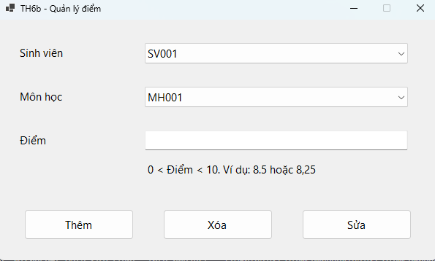Hình 1. Nạp các mã tham chiếu từ cơ sở dữ liệu.
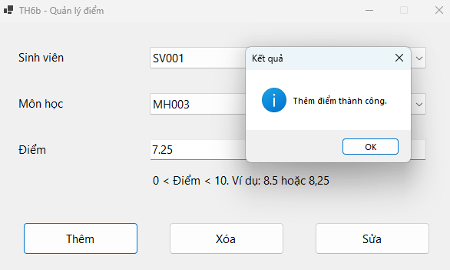
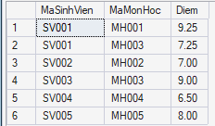
Hình 2. Thêm điểm cho sinh viên theo môn học.
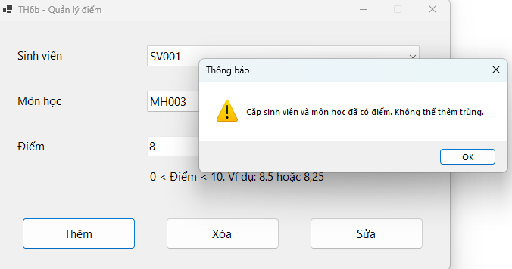Hình 3. Kiểm tra khóa chính ghép trước khi thêm.
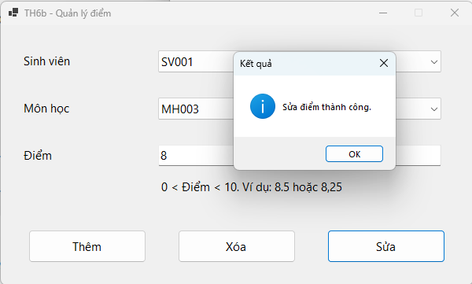Hình 4. Cập nhật điểm theo hai mã được chọn.
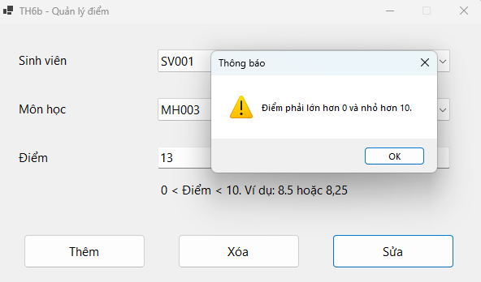Hình 5. Kiểm tra giá trị điểm.
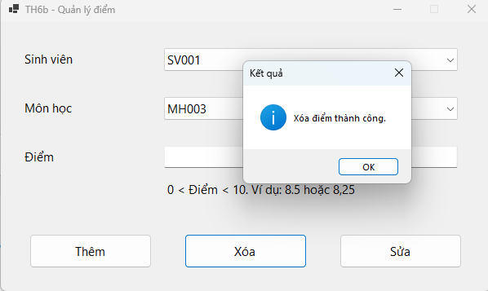Hình 6. Xóa dòng điểm tương ứng.

Bài nâng cao 1 — Hiển thị danh sách lớp trên ListView
1. Yêu cầu bài tập
Thiết kế Form hiển thị thông tin lớp học từ bảng Lop trong cơ sở dữ liệu QLSinhVien.
Khi người dùng nhấn Hiển thị dữ liệu, chương trình đọc các dòng trong bảng Lop và đưa lên ListView. Nút Thoát thực hiện đóng Form.
2. Tổ chức chương trình
Bài tập được đặt trong project NangCao01_DanhSachLop, thuộc thư mục BaiTapWinform\TH6b.
File Program.cs khởi động chương trình. File KetNoiCSDL.cs lưu chuỗi kết nối SQL Server. File frmDanhSachLop.cs chứa giao diện và phương thức đọc danh sách lớp.
Chương trình sử dụng lại database QLSinhVien đã tạo. Bài này chỉ thực hiện truy vấn SELECT, không thay đổi dữ liệu trong bảng.
3. Thiết kế giao diện
Giao diện gồm tiêu đề Danh sách lớp, ListView và hai Button Hiển thị dữ liệu, Thoát.
ListView có ba cột: Mã lớp, Tên lớp và Mã khoa. Thuộc tính View được đặt là Details để hiển thị theo cột. GridLines tạo đường kẻ, còn FullRowSelect cho phép chọn cả dòng.
Cột tên lớp được đặt rộng hơn để phù hợp với nội dung. ListView ban đầu rỗng và chỉ được nạp khi nhấn nút Hiển thị dữ liệu.
4. Truy vấn danh sách lớp
Khi nhấn Hiển thị dữ liệu, chương trình tạo SqlConnection và SqlCommand để thực hiện truy vấn lấy MaLop, TenLop và MaKhoa từ bảng Lop.
Câu lệnh có ORDER BY MaLop để các dòng được hiển thị theo thứ tự mã lớp.
ExecuteReader trả về SqlDataReader. Vòng lặp Read lần lượt đọc từng dòng kết quả để tạo các mục hiển thị.
5. Đưa dữ liệu lên ListView
Mỗi dòng trong kết quả truy vấn được chuyển thành một ListViewItem. Mã lớp được đặt ở cột đầu, tên lớp và mã khoa được thêm bằng SubItems.
Chương trình đọc các dòng vào một danh sách tạm trước khi cập nhật ListView. Nếu việc đọc thất bại, dữ liệu đang hiển thị được giữ nguyên.
Sau khi đọc thành công, chương trình xóa các mục hiển thị cũ rồi thêm toàn bộ các mục mới bằng AddRange.
6. Nạp lại và xử lý danh sách rỗng
Trước mỗi lần hiển thị, chương trình gọi Items.Clear. Vì vậy, nhấn Hiển thị dữ liệu nhiều lần không làm các dòng bị lặp.
Items.Clear chỉ xóa nội dung trong control, không xóa dữ liệu của bảng Lop.
Nếu truy vấn thành công nhưng không có dòng nào, ListView được làm trống và chương trình thông báo bảng Lop chưa có dữ liệu.
7. Kết nối và xử lý lỗi
SqlConnection, SqlCommand và SqlDataReader được khai báo bằng using để giải phóng tài nguyên sau khi đọc xong hoặc khi có lỗi.
Nếu không kết nối được SQL Server hoặc truy vấn thất bại, chương trình hiển thị MessageBox kèm thông tin lỗi để hỗ trợ kiểm tra.
BeginUpdate và EndUpdate được sử dụng khi nạp lại ListView để hạn chế việc vẽ lại giao diện trong quá trình thêm nhiều dòng.
8. Đóng Form
Nút Thoát gọi phương thức Close để đóng cửa sổ, đúng yêu cầu của bài.
Chương trình không phát sinh thao tác ghi dữ liệu khi đóng Form. Những lớp trong database vẫn được giữ nguyên và có thể được đọc lại khi mở chương trình.
9. Hình ảnh kết quả thực hiện
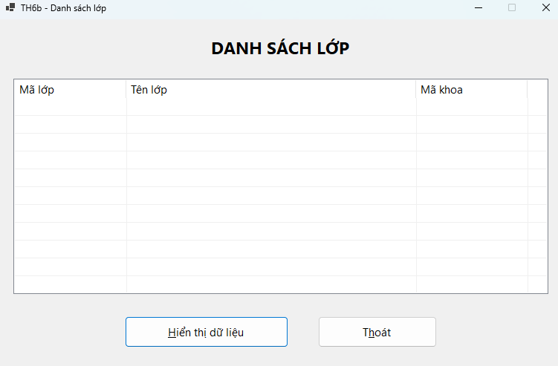Hình 1. Giao diện danh sách lớp khi mở chương trình.
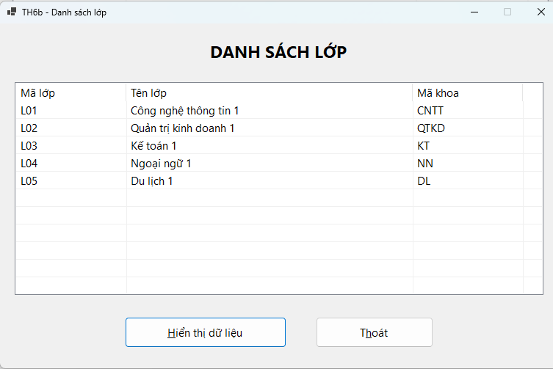Hình 2. Danh sách lớp được đọc từ SQL Server.
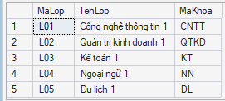
Hình 3. Đối chiếu dữ liệu hiển thị với cơ sở dữ liệu.

Bài nâng cao 2 — Hiển thị và lọc điểm theo môn học
1. Yêu cầu bài tập
Thiết kế Form hiển thị danh sách điểm sinh viên trên ListView. Khi mở Form, mã môn học được nạp vào ComboBox, trong đó có một mục trống đại diện cho tất cả môn học.
ListView hiển thị số thứ tự, tên sinh viên, ngày sinh, tên môn học và điểm. Tổng điểm của các dòng đang hiển thị được đưa vào TextBox Tổng điểm.
Khi chọn một mã môn học và nhấn Lọc dữ liệu, chương trình chỉ hiển thị điểm thuộc môn đó. Khi chọn mục trống, chương trình hiển thị lại tất cả môn và cập nhật tổng tương ứng.
2. Tổ chức chương trình
Bài tập được đặt trong project NangCao02_LocDiem, thuộc thư mục BaiTapWinform\TH6b.
File Program.cs khởi động chương trình. File KetNoiCSDL.cs lưu chuỗi kết nối SQL Server. File frmLocDiem.cs chứa giao diện, nạp môn học và truy vấn danh sách điểm.
Chương trình sử dụng lại database QLSinhVien. Các bảng liên quan gồm SinhVien, MonHoc và Diem. Bài này chỉ đọc dữ liệu, không thay đổi thông tin trong database.
3. Thiết kế giao diện
Giao diện gồm ComboBox Môn học, nút Lọc dữ liệu, ListView, TextBox Tổng điểm và nút Thoát.
ComboBox sử dụng DropDownList để chọn mã môn đã nạp. Một mục trống được đặt đầu danh sách theo yêu cầu của đề.
ListView sử dụng chế độ Details, có đường kẻ và cho phép chọn cả dòng. TextBox tổng điểm được đặt ReadOnly để người dùng không sửa kết quả.
Ngày sinh được hiển thị theo định dạng dd/MM/yyyy. Điểm và tổng điểm được căn hoặc định dạng phù hợp để dễ theo dõi.
4. Nạp dữ liệu khi mở Form
Trong sự kiện Load, chương trình gọi phương thức NapMonHoc để đọc mã từ bảng MonHoc bằng SqlDataReader.
Sau khi đọc thành công, chương trình thêm mục trống, đưa các mã môn vào ComboBox và chọn mục trống làm lựa chọn ban đầu.
Tiếp theo, chương trình gọi HienThiDiem với điều kiện tất cả môn. Vì vậy, danh sách và tổng điểm xuất hiện ngay khi mở Form.
5. Kết hợp dữ liệu từ các bảng
Câu truy vấn sử dụng INNER JOIN để kết hợp bảng Diem với SinhVien theo MaSinhVien và với MonHoc theo MaMonHoc.
Bảng SinhVien cung cấp họ tên và ngày sinh. Bảng MonHoc cung cấp tên môn học. Bảng Diem cung cấp giá trị điểm và các mã liên kết.
Mỗi dòng kết quả tương ứng với một dòng điểm. Một sinh viên có điểm ở nhiều môn sẽ xuất hiện nhiều dòng trong danh sách tất cả môn.
6. Lọc theo môn học
Khi nhấn Lọc dữ liệu, chương trình lấy mã môn đang chọn. Mục trống được chuyển thành tham số NULL, đại diện cho tất cả môn.
Điều kiện WHERE kiểm tra tham số NULL hoặc mã môn của dòng điểm bằng mã được chọn. Cách này cho phép dùng chung một câu truy vấn cho cả hai trường hợp.
Mã môn được truyền qua SqlParameter, không nối trực tiếp vào câu SQL.
Nếu môn chưa có dòng điểm nào, chương trình hiển thị danh sách rỗng và tổng bằng 0.
7. Hiển thị và tính tổng điểm
SqlDataReader đọc từng dòng kết quả để tạo ListViewItem. Số thứ tự bắt đầu từ 1 trong mỗi lần nạp, sau đó tăng dần theo các dòng được đọc.
Chương trình cộng trực tiếp giá trị decimal của cột Diem vào biến tổng. Tổng vì vậy khớp với các dòng đang hiển thị, không phụ thuộc việc phân tích lại chuỗi điểm trên giao diện.
Các dòng được lưu vào danh sách tạm. Sau khi đọc thành công, ListView được làm trống và nạp lại. TextBox tổng điểm cũng được cập nhật trong cùng bước.
Nhấn Lọc nhiều lần không làm lặp dữ liệu vì chương trình thay nội dung cũ bằng kết quả mới.
8. Kết nối và xử lý lỗi
SqlConnection, SqlCommand và SqlDataReader được khai báo bằng using để giải phóng tài nguyên sau thao tác.
Nếu truy vấn gặp lỗi, chương trình hiển thị MessageBox và không thay danh sách hiện tại bằng kết quả đọc chưa hoàn chỉnh.
BeginUpdate và EndUpdate hạn chế việc vẽ lại ListView khi nạp nhiều dòng. Nút Thoát gọi Close để đóng Form.
9. Hình ảnh kết quả thực hiện
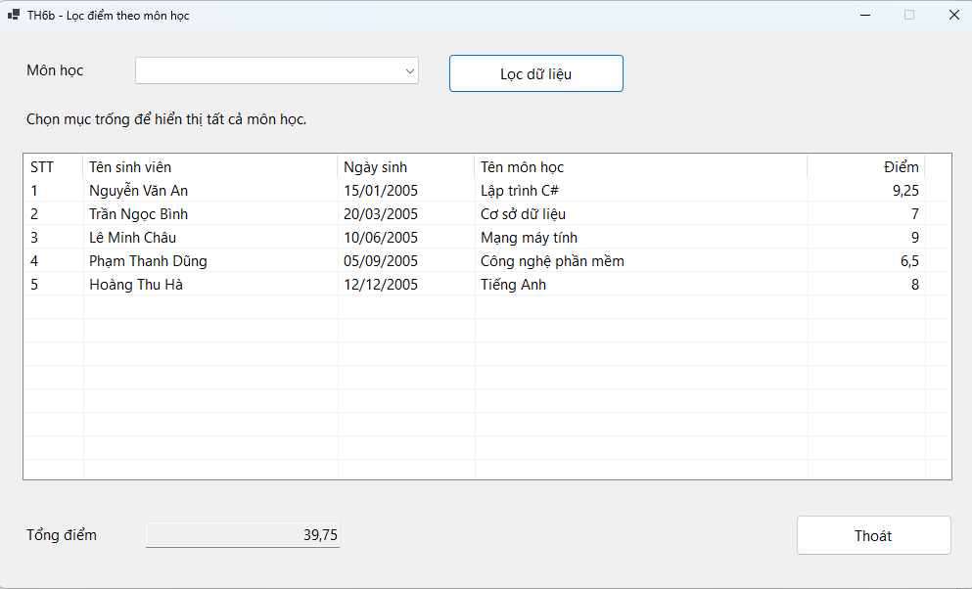Hình 1. Danh sách điểm của tất cả môn học.
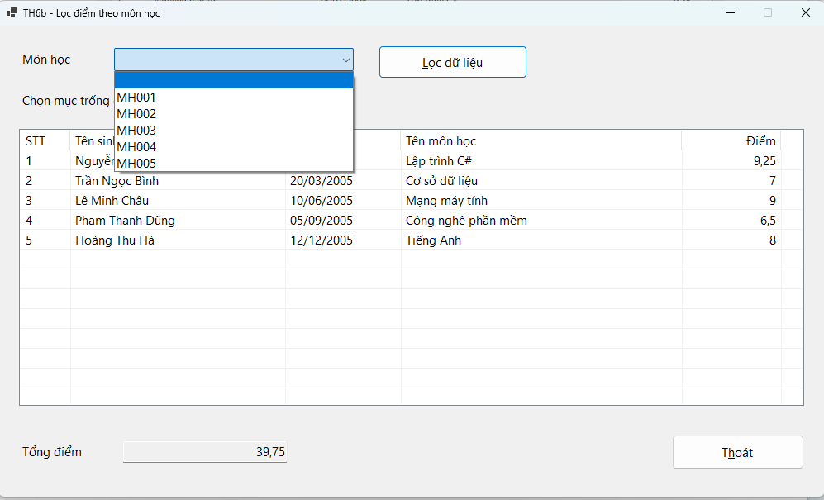Hình 2. Các lựa chọn lọc môn học.
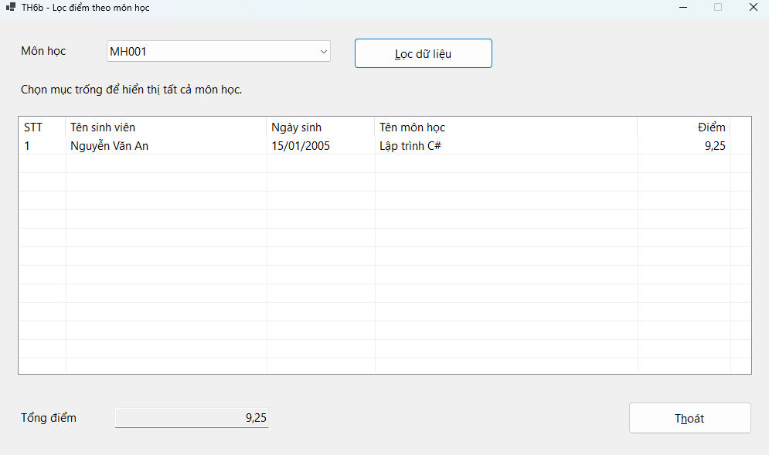Hình 3. Danh sách điểm sau khi lọc theo môn.
Hình 4. Cập nhật tổng điểm theo kết quả hiển thị.
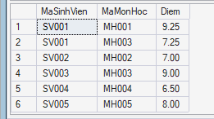
Hình 5. Đối chiếu dữ liệu với SQL Server.

Bài về nhà 1 — Quản lý cửa hàng
1. Yêu cầu bài tập
Xây dựng chương trình quản lý cửa hàng với Form chính có menu Tạo tồn kho, Thêm sản phẩm mới và Bán hàng.
Tồn kho được tạo một lần mỗi ngày trước khi bán hàng. Sản phẩm mới có mã tự tăng và được tạo đồng thời một dòng tồn kho với các số lượng bằng 0.
Chức năng bán hàng tạo hóa đơn, thêm chi tiết theo sản phẩm và kiểm tra số lượng trước khi ghi nhận bán.
2. Cơ sở dữ liệu
Cơ sở dữ liệu QLCuaHang gồm bốn bảng SANPHAM, TONKHO, HOADON và CHITIET_HOADON.
SANPHAM có MaSP tự tăng và TenSP. TONKHO sử dụng khóa chính ghép MaSP, NgayTon, lưu số lượng đầu ngày, số lượng nhập và số lượng bán.
HOADON có MaHD tự tăng, ngày tạo và trạng thái thanh toán. CHITIET_HOADON sử dụng khóa chính ghép MaHD, MaSP, lưu số lượng sản phẩm của từng hóa đơn.
Các khóa ngoại bảo đảm tồn kho và chi tiết phải tham chiếu đến sản phẩm tồn tại. Chi tiết cũng phải thuộc một hóa đơn hợp lệ.
3. Tổ chức chương trình
Project VeNha01_QuanLyCuaHang được đặt trong thư mục BaiTapWinform\TH6b.
CSDL.cs thực hiện truy vấn và gọi thủ tục xử lý. FormCoBan.cs cung cấp các phương thức tạo control và xử lý thông báo dùng chung.
frmMain.cs chứa menu và bảng tồn hôm nay. frmSanPham.cs nhập sản phẩm mới. frmBanHang.cs quản lý hóa đơn và các chi tiết.
Các bảng hiển thị được bổ sung để quan sát kết quả trực tiếp sau thao tác.
4. Tạo tồn kho
Tồn hiện tại được tính bằng số lượng đầu cộng số lượng nhập rồi trừ số lượng bán.
Khi tạo tồn ngày mới, chương trình lấy tồn cuối của ngày có dữ liệu gần nhất trước hôm nay làm số lượng đầu. Số lượng nhập và bán của ngày mới được đặt bằng 0.
Việc dùng ngày có dữ liệu gần nhất xử lý trường hợp cửa hàng không hoạt động trong một số ngày. Những ngày không hoạt động không phát sinh nhập hoặc bán trong ứng dụng.
Khóa chính ghép ngăn trùng sản phẩm và ngày tồn. Chương trình không cho tạo lại tồn hôm nay vì có thể làm sai số lượng đã phát sinh.
5. Thêm sản phẩm mới
Tên sản phẩm không được để trống. Khi thêm, SQL Server tự cấp MaSP bằng IDENTITY.
Mã vừa tạo được lấy bằng SCOPE_IDENTITY, sau đó dùng để thêm dòng TONKHO của ngày hiện tại với SLDau, SLNhap và SLBan đều bằng 0.
Hai thao tác được đặt trong cùng transaction. Nếu không thêm được dòng tồn, việc thêm sản phẩm cũng được hoàn tác.
Sản phẩm mới chưa có lượng nhập nên không thể bán ngay khi tồn bằng 0.
6. Tạo hóa đơn và thêm chi tiết
Ban đầu, các ô nhập chi tiết và nút Thêm, Hủy, Thanh toán bị vô hiệu hóa.
Khi tạo hóa đơn, chương trình lưu ngày hiện tại, trạng thái chưa thanh toán và lấy mã tự tăng đưa lên giao diện. Các control sau đó được bật để nhập sản phẩm.
Trước khi thêm chi tiết, chương trình kiểm tra hóa đơn chưa thanh toán và thuộc ngày hiện tại, sản phẩm tồn tại và cặp mã hóa đơn, mã sản phẩm chưa có.
Số lượng phải lớn hơn 0 và nhỏ hơn tồn hiện tại theo đề bài. Nếu hợp lệ, chương trình thêm chi tiết và tăng SLBan đúng bằng số lượng vừa bán.
7. Công thức cập nhật số lượng bán
Dòng hướng dẫn cuối đề ghi tổng số lượng bán trừ số lượng mới bán. Bài giải điều chỉnh thành phép cộng để phù hợp với ý nghĩa của cột SLBan.
Cụ thể, SLBan mới bằng SLBan cũ cộng số lượng bán. Tồn hiện tại được tính bằng SLDau cộng SLNhap trừ SLBan, nên sẽ giảm tương ứng.
Khi hủy hóa đơn chưa thanh toán, chương trình trừ lại các số lượng của hóa đơn khỏi SLBan, sau đó xóa chi tiết và hóa đơn.
8. Thanh toán và bảo đảm nhất quán
Do đề chưa mô tả chi tiết nút Thanh toán và Hủy, bài giải quy định thanh toán là chuyển trạng thái hóa đơn từ 0 thành 1; hủy là xóa hóa đơn chưa thanh toán và hoàn lại lượng tồn.
Database không có đơn giá nên chương trình không tính thành tiền.
Các thao tác ghi sử dụng transaction và khóa ứng dụng để tránh hai thao tác cùng kiểm tra một lượng tồn rồi ghi không nhất quán. Khi có lỗi, toàn bộ thay đổi của thao tác được hoàn tác.
Hóa đơn chưa thanh toán được khôi phục khi mở lại Form. Hóa đơn của ngày trước phải được xử lý hủy trước khi tạo tồn cho ngày mới.
9. Hình ảnh kết quả thực hiện
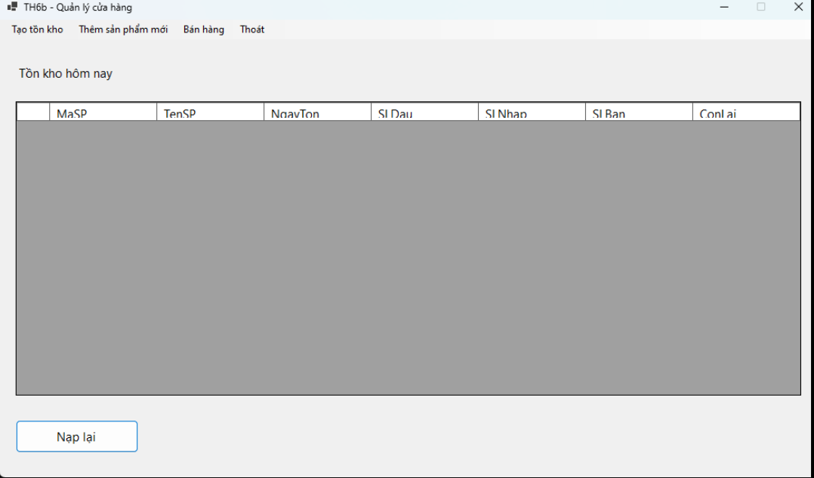Hình 1. Cơ sở dữ liệu quản lý cửa hàng.
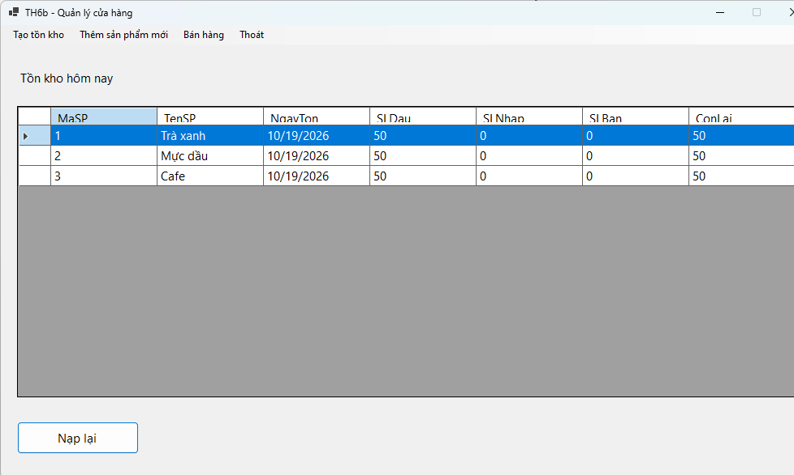Hình 2. Tạo tồn kho đầu ngày.
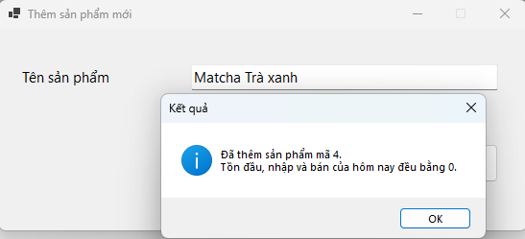
Hình 3. Thêm sản phẩm mới.
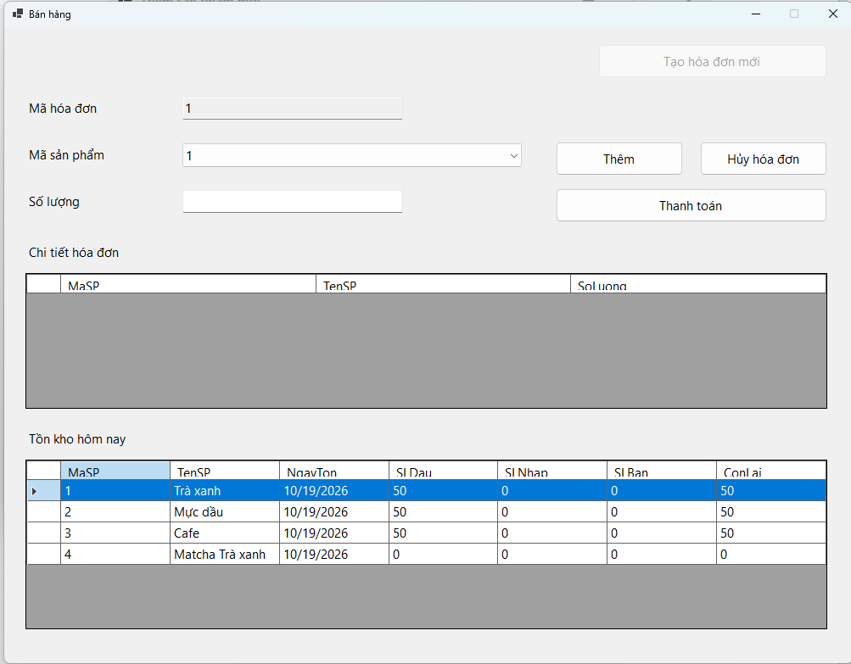
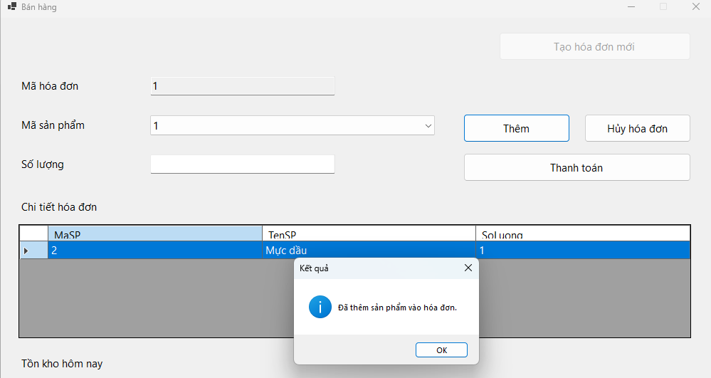
Hình 4. Kích hoạt chức năng nhập chi tiết hóa đơn.

